34. TDÚ (odevzdat do 22.4.) Jméno:

- Vypočítej příklady. Tajenku zjistíš, když výsledky seřadíš vzestupně. Tajenka ti prozradí rychlý způsob výpočtu
I 6 x 300 = N 50 000 x 3 = P 7 x 70 = Y 450 000 x 2 =
U 8 x 60 000 = Ř 60 x 9 = E 8 x 4 000 = D 400 x 6 =
L 2 x 400 000 = J 7 000 x 5 =

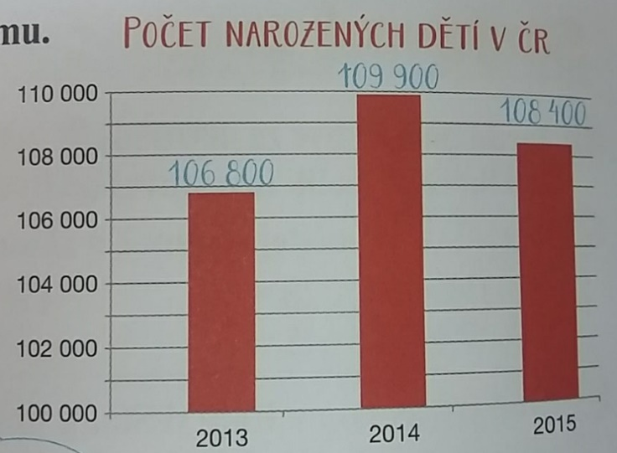
Vypočítej z údajů ve sloupkovém diagramu.
a) O kolik méně dětí se narodilo
v r. 2015 než v r. 2014? ______________________
b) Kolik dětí se narodilo celkem za
uvedené tři roky? __________________________
c) O kolik dětí více se narodilo v r. 2014
než v r. 2015? _____________________________

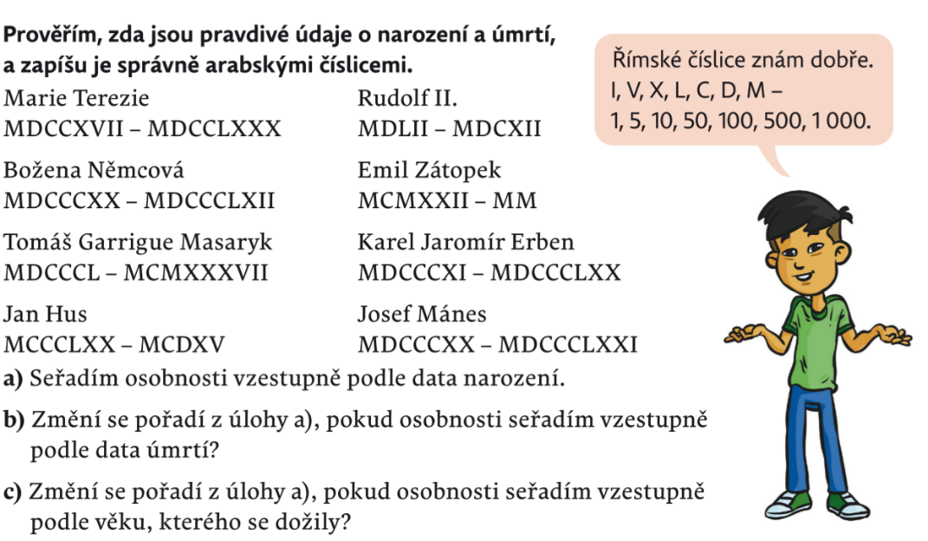

- Doplň správné písmeno
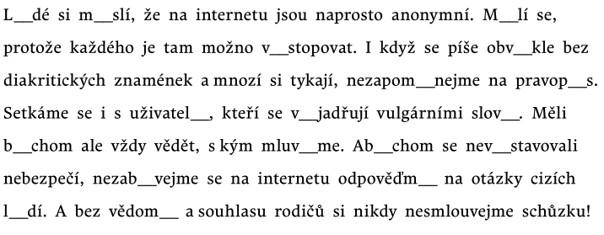

- Spoj správné dvojice!

POŠŤÁCI MEČELA DĚTI STÁLA
BABIČKY ČETLI RYTÍŘI ODBILY
ČTENÁŘI HLÍDALY ŠIŠKY SPADLY
STROJE PRACOVALI HODINY BOJOVALI
KŮZLATA ROZNÁŠELI OBYDLÍ KŘIČELY

- Slovesa v závorkách dej do správného tvaru minulého času.
Stromy (vypínat se) ________________ vysoko k nebi.
Listy (šumět) ________________ v korunách stromů.
Automobily na nedaleké silnici (rachotit)________________, kola (projíždět)____________ výmoly, jejich motory (výt) ________________ při vjezdu ze dvora myslivny.
Dívky (hrát si) _______________ na mezi.
Hříbata ve výběhu (dovádět)___________________ .
Holoubata (pobíhat) _____________ po dvorku a (zobat) _____________ zrní.
Růže na šípkovém keři se (rozvinout) _________________ .
Kuřata tam (být) ____________ také.

- Napiš správný vzor podstatných jmen
DRAHOKAM DOBYTEK TENISTA DĚVČE ALICE SLUNCE

